

**กุญแจดอกสำคัญ . . . สู่การพัฒนา**

นาย จารุพันธ์ เหล่าแก้วก่อง (ครูมิ้น)

หน่วยวิชา คณิตศาสตร์

จากกุญแจดอกสำคัญที่ชื่อว่าแผนจัดการเรียนรู้ ทำให้การเรียนการสอนมี ประสิทธิภาพมากขึ้น ทำให้เกิดการวางแผนหรือการคิดแผนที่ดี โดยเชื่อมโยงและต่อยอดจากความรู้เดิมเพื่อที่จะสร้างความรู้ใหม่ให้เกิดขึ้น ในการปรับพัฒนาแผน รวมทั้งแผนกระดานให้มีความละเอียดมากขึ้น ในภาคจิตตะ-วิมังสานี้คุณครูคณิตศษสตร์ ชั้น 3 ได้มีการทบทวนความรู้เดิม โดยใช้ชื่อว่า “Bonus” อย่างสม่ำเสมอ เพื่อให้เด็กได้ทบทวนความรู้เดิม และนำความรู้เดิมไปต่อยอดการเรียนรู้ในเรื่องใหม่ๆ ได้ด้วยตนเอง อีกทั้งมีประโยชน์กับการคิดสถานการณ์โจทย์ที่ต้องใช้ความรู้เดิมเป็นสะพานในการสร้างความรู้ใหม่ นอกจากจากการเรียนรู้ในห้องเรียนและแบบบันทึก LS ของครูผู้สอน คงไม่เพียงพอที่จะใช้ประเมินผู้เรียนอย่างละเอียดได้ครบ ทำให้ทีมครูคณิตศาสตร์ ช่วงชั้นที่ 1 นำมาใช้ในการอ่านเด็กและช่วยเหลือเด็กได้ตรงจุดนั่นก็คือผลการทดสอบ ซึ่งต้องมีการระบุ C S P ด้วยและ ระบุลงไปอย่างชัดเจนว่า C วัด Concept อะไร S วัด Skills อะไร ดูจากทักษะหรือวิธีการใดในการแก้ปัญหาP วัด Process อะไร เมื่อผู้เรียนแปลโจทย์รู้หรือไม่ว่าโจทย์ให้ทำอะไร เขาใช้ภาษาทางคณิตศาสตร์ได้ถูกต้องหรือไม่

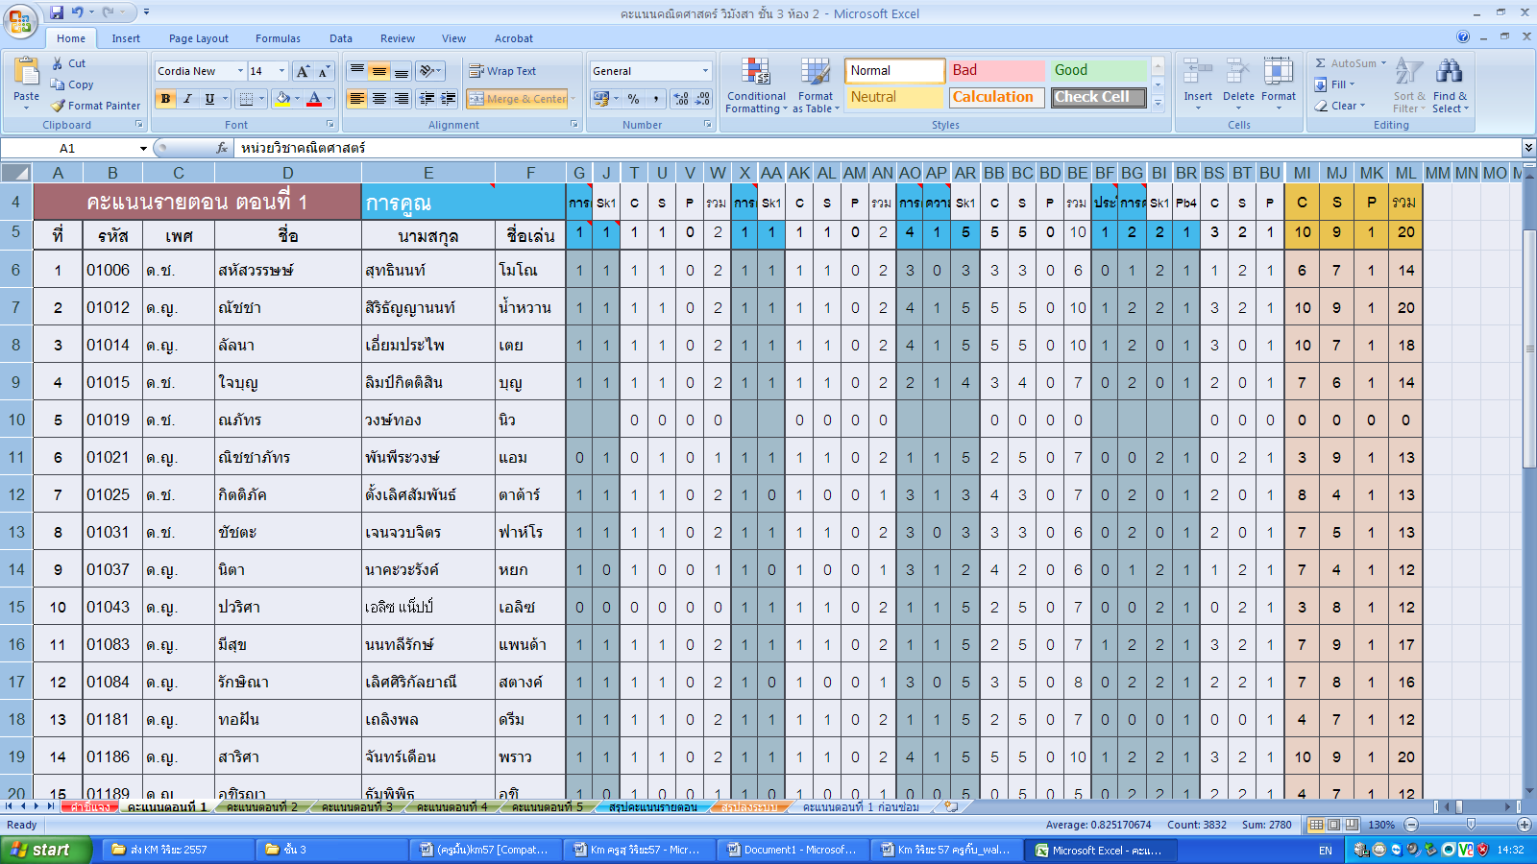

ผลการสอบนี้ทำให้ เห็นการเรียนรู้ของผู้เรียนละเอียดมากขึ้น ครูจึงสามารถซ่อมเสริมจุดที่ผู้เรียนติดขัดได้กับปัญหา และทำให้ผู้เรียนรู้ปัญหาของตัวเองว่ายังต้องปรับส่วนไหน ส่งผลให้กระบวนการซ่อมเสริมในภาควิมังสาแบ่งออกเป็นการเรียนรู้ทั้งแนวคิดและเรียนรู้การแปลความโจทย์ การวิเคราะห์โจทย์ ที่ช่วยให้ผู้เรียน มีการเรียนรู้ที่ดีขึ้น และตามเพื่อนในห้องเรียนได้ทัน

มีเด็กผู้หญิงตัวเล็กๆ คนหนึ่ง ที่ชื่อว่า “มิว” ซึ่งได้รับข้อมูลจากครูที่เคยสอนว่าไม่ชอบ วิชา คณิตเลย เพราะทำไม่ได้ ไม่เข้าใจ ไม่มีความมั่นใจในการนำเสนอความคิด ขนาดท่องสูตรคูณยัง ท่องทั้งน้ำตาเลยทีเดียว เมื่อเทอมฉันทะ ปี57 “ เมื่อมิวเจอโจทย์ที่ไม่เข้าใจทำไม่ได้จะหยุดทำทันที ” และเลือกที่จะรอฟังจากเพื่อนแลกเปลี่ยนเรียนรู้ตอนท้ายชั่วโมง และผลการทำแบบทดสอบ ในภาคฉันทะ-วิริยะจึง ไม่ผ่านแทบทุกครั้ง

ขณะที่เพื่อนแลกเปลี่ยน มิวตั้งใจฟังมาก แต่เราไม่เคยรู้เลยว่า เขาคิดอะไรอยู่หรือป่าว และพร้อมที่จะรับสิ่งที่เพื่อนแลกเปลี่ยนอยู่เข้าไปไหม เราก็ สังเกตและพูดคุยกันทุกวัน จน กระทั่งมิวเปิดใจ เมื่อครูเห็นว่าห้องซ่อมเสริม Concept พบว่ามิวเริ่มเข้าใจแนวคิดและน่าสังเกตว่าในขณะที่เพื่อนกำลังแลกเปลี่ยนกันมิวตั้งใจฟังมาก ทำได้ด้วยตนเอง ครูมิ้นจึงเสริมแนวคิด ควบคู่กับเนื้อหาการเรียนรู้ โดยให้มีการแลกเปลี่ยนความคิดกันในห้องซ่อมเสริม Concept จนห้องซ่อมเสริมไม่กร่อย ไม่เงียบ ดูมีชีวิตชีวา จนบางครั้งได้ยินเสียงจากเด็กๆ 3/1 ดังมาจากข้างนอก ว่า“ อยากเรียนซ่อมเสริมบ้างจัง ” นับตั้งแต่กลางภาคเรียนจิตตะเป็นต้นมาจนกระทั่งสิ้นสุดภาคเรียนวิมังสา มิวทำสถานการณ์โจทย์ด้วยตนเองทุกครั้ง อาจมีบางครั้งที่ติดขัดบ้าง แต่มิวจะลองทำด้วยตนเองก่อนเสมอ และครูมักจะได้ยินเสียงเล็กๆของมิวถามขึ้นว่า ครูมิ้นค่ะ มันต้องทำแบบนี้ใช่หรือเปล่าคะ ทำแบบนี้ถูกไหมคะเสมอ ครูมิ้นก็จะตอบว่าใช่ครับมิวทำแบบนั้นแหละถูกแล้ว ไหนมิวลองทำอีกวิธีหนึ่งดูซิ มันน่าจะทำได้อีกวิธีหนึ่งนะ “มิวก็ทำโดยไม่ลังเลเลย” นับ ตั้งแต่เราได้คุย ได้ปรับพฤติกรรมในห้องเรียน Concept จนมิ รู้สึกชอบ และสนุกกับการเรียนวิชาคณิตศาสตร์ ถึงกับยกมือตอบคำถามทุกครั้งในภาควิมังสาจนบางคาบครูต้องขอเลือกคนอื่นบ้าง เนื่องจากนักเรียนห้องนี้ยกมือตอบกันแทบจะทุกคน บางวันที่ครูไม่เรียกมิวให้ตอบก็จะได้ยินเสียงมิวพูดว่า“ วันนี้ครูมิ้นไม่เรียกหนูเลย หนูยกมือจนเมื่อยแล้วนะ ”

การประเมินผลการอ่านเด็กอย่างละเอียดทำให้มิวมีความมั่นใจ และค่อยๆพัฒนาการเรียนของตนเองโดยเริ่มจากการเปิดใจ รักและชอบที่จะเรียน ลองผิดลองถูกทำไปเรื่อยๆไม่ท้อต่อปัญหา ทำให้เขาสามารถแก้ปัญหาด้วยตนเอง แต่ถึงแม้มิวจะสอบผ่านทุกครั้งครูมิ้นก็ยังอยากให้ มิวเข้าเรียนซ่อมเสริมอยู่ เพื่อเพิ่มความมั่นใจ และทบทวนความรู้ไปในตัวด้วย